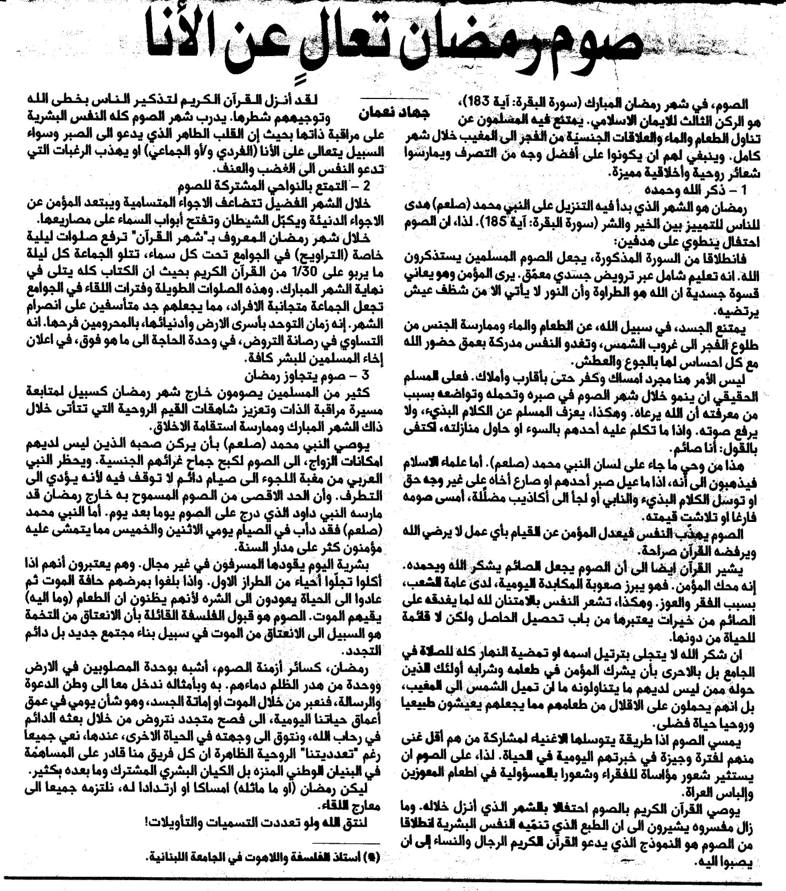
النهار – الأحد 21 أيلول 2008

